**Student系统图表模块性能测试报告**

1. **概述**

本测试报告用于说明Student系统用户登录及图表模块的并发性能，检查在多用户并发登录进行图表查询业务时系统的性能反应情况，以此结果指出项目的性能质量，便于项目组开展性能调优工作及决定能否发布。

1. **测试目的**

本次测试从事务响应时间、并发用户数、系统资源使用等多个方面，以专业的性能测试工具，分析出当前系统的性能表现，以实际测试数据与预期的性能要求比较，检查系统是否达到既定的性能目标。

1. **测试设计**
   1. **对象分析**

Student系统采用B/S(Browser/Server)模式设计。用Vue.js实现前台，MySQL做后台数据库。Web服务器采用Tomcat+-JDK。

* 1. **测试策略**

使用商用压力测试工具LoadRunner 12,模拟用户并发操作。测试用户登录及图表模块在多并发、长时间业务环境下是否能够稳定正常运行，各项指标是否能够达到以上要求的标准，Applications Manager监控Tomcat的JVM使用情况。

1. **测试模型**
   1. **测试环境需求**

系统环境标准配置如表附6-1所示

表附6-1

|  |  |  |  |  |  |
| --- | --- | --- | --- | --- | --- |
| 主机用途 | 机型/OS | 台数 | CPU/台 | 内存容量/台 | 对应IP |
| Student系统应用服务器 | PC/ CentOS 7.9 64位 | 1 | 1 | 2GB | 47.108.64.145 |
| Student系统数据库服务器 | PC/ CentOS 7.9 64位 | 1 | 1 | 2GB | 47.108.64.145 |

测试客户端配置如表附6-2所示

表附6-2

|  |  |  |  |  |  |
| --- | --- | --- | --- | --- | --- |
| 主机用途 | 机型/OS | 台数 | CPU/台 | 内存容量/台 | 浏览器版本 |
| 压力负载生成器 | PC/Windows10 | 1 | 4 | 100GB | IE11.0 |

* 1. **测试工具要求**

HP公司LoadRunner 12英文版，ManageEngine公司的ManageEngine_Applications

Manager 12。

* 1. **测试代码要求**

测试执行前完成对应功能已经完成功能测试

1. **详细测试方法**

本部分主要描述测试方法、并发用户计算及测试启动等方面的内容

* 1. **测试方法综述**

本次测试使用HP公司的性能测试工具LoadRunner。它通过创建多个虚拟用户的方式，对录制的单用户脚本增加负载，来达到增加系统压力的测试目的。LoadRunner提供了Analysis工具对压力运行的结果进行分析，得出测试脚本运行期间系统响应事务的最小时间、平均时间和最大时间等性能信息。同时可监视各后台服务器的CPU占用率与内存使用情况。利用该工具录制用户登录的业务模型，然后设计多用户并发登录的场景模式。对于Web服务器Tomeat的监控使用ManageEngine公司的ManageEngine Applications

Manager 12,主要监控Tomcat的JVM使用情况。

* 1. **业务模型分析**

Student系统用户登录查询图标模块一般不会存在并发情况，我们这里模拟极端情况下，也就是1分数内对于图图表进行了100次访问，存在用户并发情况，本次测试的业务场景可以设置如表附5-4所示

表附5-4

|  |  |
| --- | --- |
| 步骤序号 | 步骤描述 |
| 1 | 用户打开Student系统登录页 |
| 2 | 输入用户名John.Cena |
| 3 | 输入密码123456 |
| 4 | 单击登录按钮 |
| 5 | 进入首页，点击刷新按钮 |

* 1. **并发用户计算及启动**

并发数设计为9个，采取立即加载所有Vuser方法，持续运行1分钟，1分钟后所有Vuser立即退出

1. **测试结果**
   1. **并发数状态图**

从图中看到，最后用户不是一次性全部停止的，与预期有差距，图附6-1所示为并发数状态图

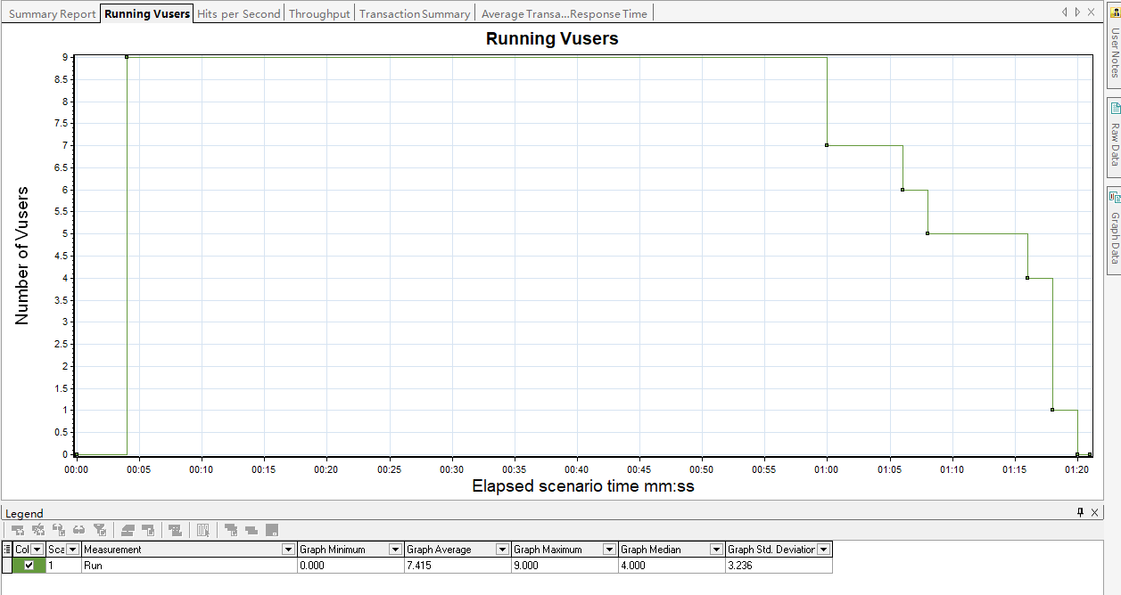

图附6-1 并发数状态图

* 1. **响应时间图**

从图中可以看到，登录以及查询业务的平均时间都是0.0几秒，小于3秒，满足性能需求，最大值0.05秒，也远远小于3秒，除了第一次加载登录页资源使用时间过多以外，使用浏览器缓存，所以后面系统资源响应加载时间都挺快。图附6-2所示为响应时间图

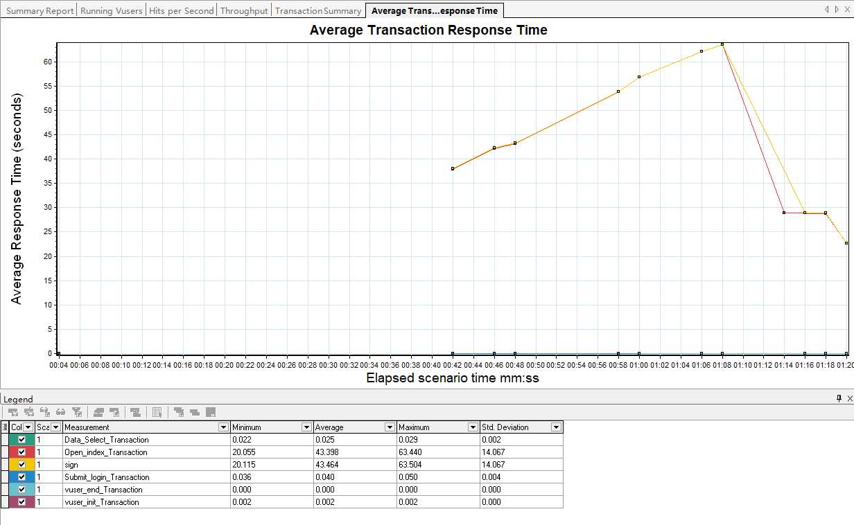

图附6-2 响应时间图

* 1. **每秒点击数/吞吐量**

图附6-3所示为吞吐量图，从图中看到曲线基本平均，说明系统能及时响应客户需求

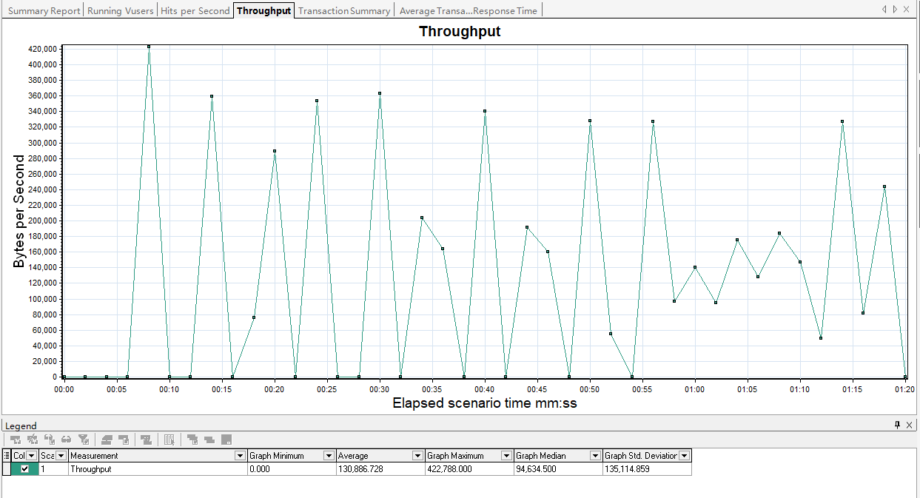

图附6-3 吞吐量图

从图附6-4中可以看出，所有模块都是绿色的，表示所有事物运行通过，业务成功率为100%

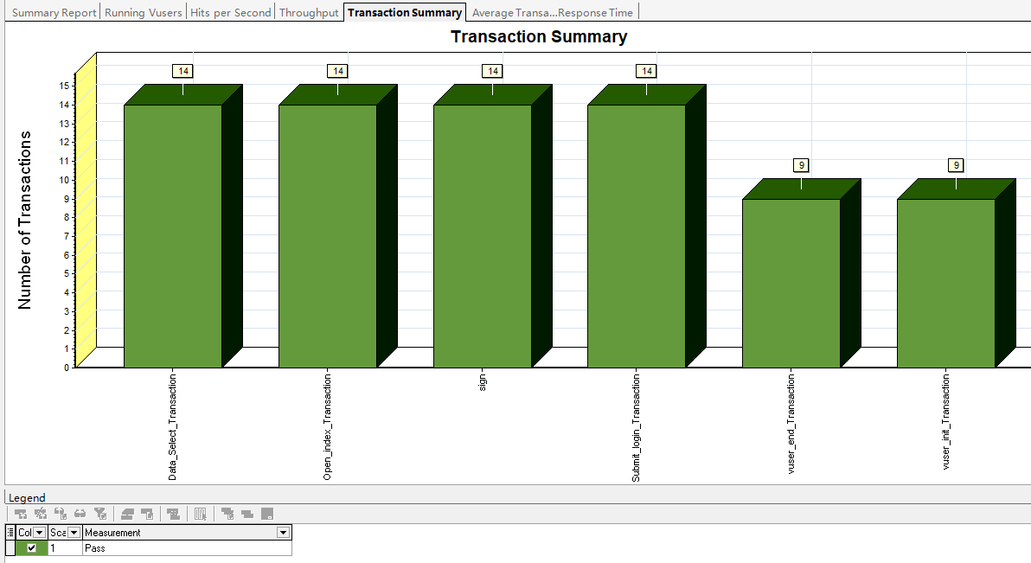

图6-4 事务运行状态图

* 1. **系统资源**

本次测试监控的是测试服务器的CPU使用率与内存使用率，具体如图附6-5所示

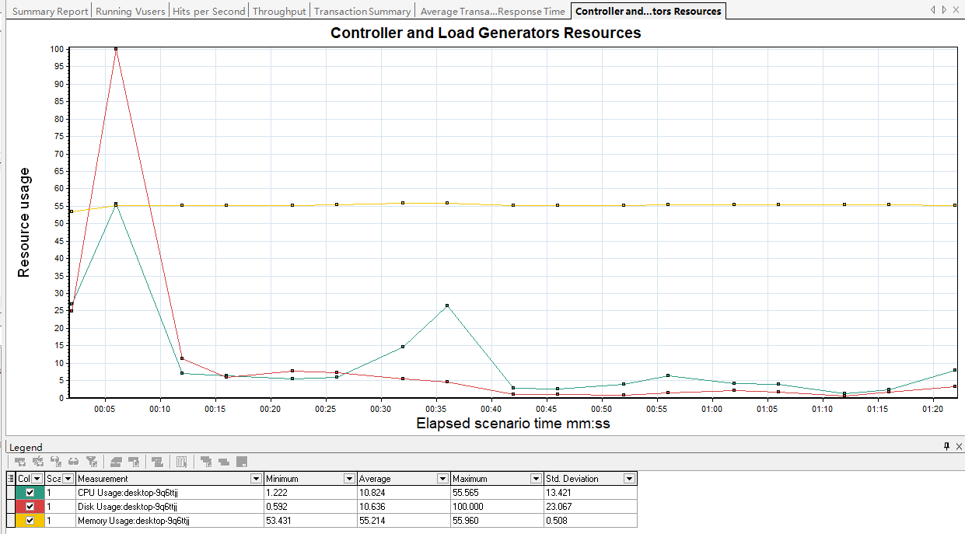

图附6-5 内存使用率

1. **测试结论**

本次测试结果如表附6-4所示

表附6-4

|  |  |  |  |
| --- | --- | --- | --- |
| 测试项 | 目标值 | 实际值 | 是否通过 |
| 登录业务响应时间 | ≤3秒 | 0.04 | Y |
| 查询业务响应时间 | ≤3秒 | 0.025 | Y |
| 登录业务成功率 | 100% | 100% | Y |
| 查询业务成功率 | 100% | 100% | Y |
| 登录业务总数 | 1分钟100 | 14 | N |
| 查询业务总数 | 1分钟100 | 14 | N |
| CPU使用率 | ≤80% | 10.824% | Y |
| 内存使用率 | ≤80% | 55.214% | Y |

从上述结果来看，服务器配置基本满足系统使用需求